第十五届上海国际葡萄酒及烈酒展览会将于12月举办
时间：2015年12月04日-06日
地点：上海光大会展中心-中国
批准单位：上海市商务委员会
主办单位: 上海高登商业展览有限公司
支持单位:中国出入境检验检疫协会、上海市酒类流通行业协会、上海市进口食品企业协会
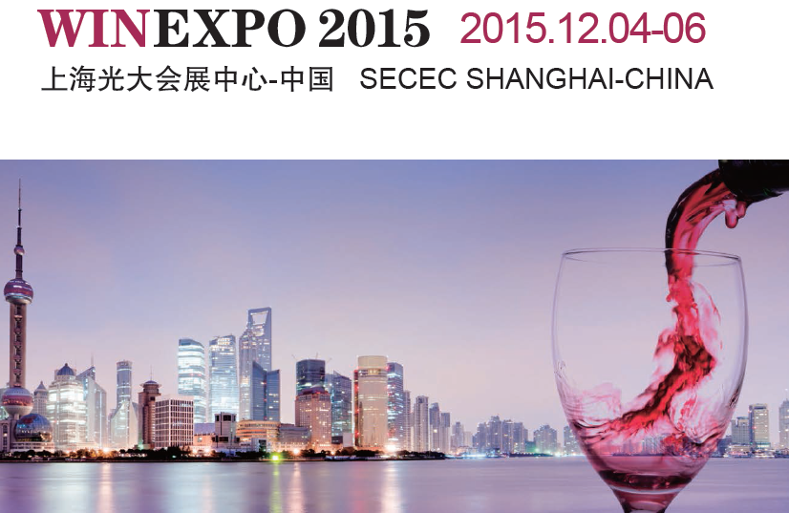
展会背景
Golden Commercial: Winexpo Shanghai 作为中国地区知名酒类采购交易会已在上海成功举办过数届，展出面积累计超过十万平米，积累了数十万家国内外优秀供应商及买家资源。展会共吸引来自全球四十多个国家和地区累计近千家顶级优秀供应商携带数万类酒类商品前来参展，其中包括；西班牙展团、康顿酒业、乔瑟酒业、瀚百年酒业、骏利酒业、挖酒网、博纳齐酒庄、贝尔维德尔酒庄、玫瑰庄园、澳大利亚德槟酒业、SENATOR WINE ROMANIA、BARBANERA SRL，LA TREGGIAIA S.R.L.，台湾东和商贸，上海明锜，仕珍商贸，上驻贸易，奥润康酒业等国内外知名企业。预计2015年展会规模及观众数量同比有较大的提升，参展商数量同比增长80%，专业观众数量同比增长220%。该展会现已成为中国进口酒类行业最专业的采购交易会之一，在国际酒类行业专业展会中占有极为重要的地位。
新的机遇
为能更好给国内外酒饮企业搭建一个宣传、展示与合作的平台和好的市场营销途径。高登商业与酒类主管部门等单位将于2015年12月04日-06日在上海光大会展中心举办“2015第十五届上海国际葡萄酒及烈酒展览会”。此次展会将是中国进口酒不容错过的采购盛会，主要是帮助国外葡萄酒和烈酒企业进入中国市场提供绿色通道与合作平台。
同时，能帮助国内外酒饮企业在上海酒展期间树企业品牌形象，实现企业的销售目标和扩大中国的酒饮消费市场的规模。
展出大类
·进口酒: 进口酒类产品（包括；葡萄酒、白兰地、威士忌、伏特加、朗姆酒、杜松子酒、清酒、龙舌兰酒等）、酒饮食品、服务商（组织）等；
·品酒区: 名展商各自的名酒供专业人士品尝；
·酒服务: 网站、文化、广告、礼品、物流、招聘、技术等；
·酒类相关产品: 包装、酒具、酒窖、酒柜等。
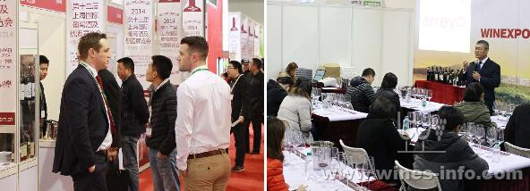
目标观众
·中国地区数万家酒类进口商、经销商及上海区域目标观众：
上海地区4300家批发商、经销商及57000家零售商；近500家四星级以上的酒店；近3800家高档西餐厅及大卖场、免税店、夜场 、高档会所等；
·酒行业贸易及商零售：
进口商、批发商、销售代表、专业零售商、专业连锁零售店等；
·大型超市和普通超市：
大型超市和普通超市采购中心、饮料采购经理、葡萄酒行业经理、大型超市和普通超市经理等；
·咖啡厅、酒店和餐厅：
各大酒店及夜总会及餐厅（餐饮经理、侍酒师）、连锁餐厅和连锁酒店等；
·免税经营行业：
免税经营者、船具商、免税店、具有采购部门的航空公司、具有采购部门的邮轮和渡轮公司等；
·电子商务行业：
葡萄酒及烈酒类网站设计师、此类网站的葡萄酒和烈酒买家等。
主办单位联系方式
如欲订“SHANGHAI WINEXPO 2015”展位和了解更多信息，请通过以下联络方式:
官方网址：http://www.winefair.com.cn
地址: 中国(上海)自由贸易区马吉路2号2001-2002室（200131）
电话:（86-21）3127-6816 5013-1760 、135-0185-7790 传真:（86-21）5013-1761
负责人：Yoyo LIU

